Теория ООП
ООП (Объектно-Ориентированное Программирование) — это парадигма (стиль, модель) программирования, в которой программа строится как совокупность объектов, взаимодействующих друг с другом.
Если говорить простыми словами, это подход, при котором мы представляем программу не просто как набор функций и данных, а как набор "умных сущностей" (объектов), которые знают о себе информацию (данные) и умеют выполнять определенные действия (методы).
Ключевые принципы (столпы) ООП:
Абстракция
Что это: Сокрытие сложной реализации и выделение только существенных характеристик объекта.
Простой пример: Вы пользуетесь автомобилем, зная только о педалях газа, тормоза и руле. Вам не нужно знать, как именно работает двигатель внутреннего сгорания или система впрыска топлива. Автомобиль абстрагирован для вас до интерфейса вождения.
В программировании: Вы создаете класс Пользователь с методами login(), logout(). Тот, кто использует этот класс, не должен знать, как именно происходит проверка пароля в базе данных.
Инкапсуляция
Что это: Объединение данных (полей, свойств) и методов для работы с этими данными в одной единице (классе), а также сокрытие внутреннего состояния объекта от прямого доступа извне.
Простой пример: Банковский счет. У вас есть баланс (данные), но вы не можете изменить его напрямую. Вы должны использовать методы: положитьДеньги() или снятьДеньги(). Эти методы могут иметь внутренние проверки (например, нельзя снять больше, чем есть).
В программировании: Поля класса часто объявляют private (закрытыми), а для доступа к ним создают публичные методы get (получить) и set (установить). Это позволяет контролировать целостность данных.

Наследование
Что это: Возможность создавать новый класс (дочерний, наследник) на основе уже существующего (родительского, базового). Наследник перенимает (наследует) все поля и методы родителя и может добавлять свои или изменять унаследованные.
Простой пример: Класс ТранспортноеСредство (имеет цвет, скорость, метод двигаться()). От него можно унаследовать класс Автомобиль (добавляет количествоДверей) и класс Велосипед (добавляет количествоСкоростей). Оба они остаются транспортом.
Цель: Исключить дублирование кода и создать иерархию.
Полиморфизм (многоформенность)
Что это: Способность объектов с одинаковой спецификацией (например, унаследованных от одного родителя) иметь разную реализацию.
Простой пример: У вас есть базовый класс Фигура с методом рассчитатьПлощадь(). У классов-наследников Круг, Квадрат и Треугольник этот метод будет реализован по-разному (формулы площади разные). Но для всех фигур вы можете вызвать один и тот же метод рассчитатьПлощадь(), и каждый объект "знает", как это сделать по-своему.
Цель: Работать с объектами разных типов через единый интерфейс.
Основные понятия:
Класс — это "чертеж", "шаблон" или "описание" для создания объектов. Он определяет, какие данные и методы будут у объектов.
Пример: чертеж "Дом".
Объект (или экземпляр класса) — это конкретная реализация класса, созданная по его "чертежу".
Пример: конкретный дом по адресу ул. Ленина, 10, построенный по чертежу.
Поле (свойство, атрибут) — данные, которые хранит объект (например, у объекта Кот это кличка, возраст, цвет).

Метод — функция, принадлежащая объекту, которая описывает его поведение (например, у объекта Кот это мяукать(), есть(), спать()).
Урок (90 минут): ООП без боли — класс Player для нашей игры

0) Что мы делаем сегодня
Сегодня ты превратишь данные “игрока” (имя, победы, поражения) в объект.
Это поможет делать большие проекты аккуратно: всё про игрока — в одном месте.

Часть 1. Понятная теория (20 минут)

1) Что такое ООП и зачем оно нужно
Когда программа маленькая, можно хранить данные так:
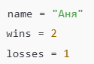
Или так:
Но когда проект растёт, появляются проблемы:
- трудно помнить, где что лежит
- легко сделать ошибку в ключе: data["win"] вместо data["wins"]
- логика расползается по файлам: где менять победы? где печатать статистику?
ООП помогает: мы собираем связанные данные и действия в одну “коробку”.

2) Класс и объект — простая аналогия
Представь, что есть чертёж робота.
- Класс — это чертёж (описание, каким должен быть робот).
- Объект — это настоящий робот, сделанный по чертежу.
Пример:
Класс Player — описание игрока.
Объект player — конкретный игрок “Аня”.

3) Что находится внутри класса
В классе обычно есть:

Поля (атрибуты)
Это данные объекта. Например:
- name — имя
- wins — победы
- losses — поражения

Методы
Это действия объекта. Например:
- win() — увеличить победы
- lose() — увеличить поражения
- stats_text() — красиво показать статистику

4) Конструктор __init__ — что это?
Конструктор — это функция, которая запускается в момент создания объекта.
Вот так создаётся объект:
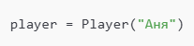
И сразу же внутри срабатывает конструктор:
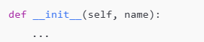
Он “заполняет” поля объекта.

5) Самое важное слово: self
self — это сам объект внутри класса.
Когда ты пишешь:
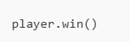
Python как будто делает так:

То есть self — это “этот конкретный игрок”.

Часть 2. Практика (70 минут)

Что у тебя должно быть до начала
Твой проект guess_game уже работает и умеет сохранять статистику в save.json.
Запуск: python main.py

Шаг 1 (5 минут). Проверь, что проект запускается
Запусти: python main.py
✅ Игра должна стартовать.

Шаг 2 (20 минут). Создай класс Player

2.1 Создай файл player.py
В папке guess_game создай файл player.py

2.2 Вставь код в player.py
Читай комментарии — они объясняют смысл.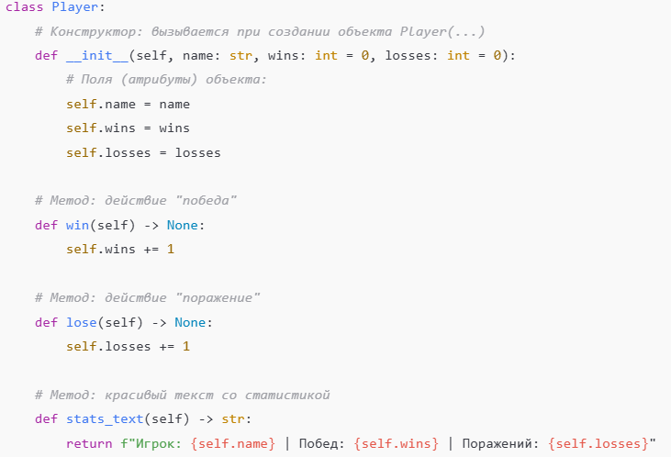
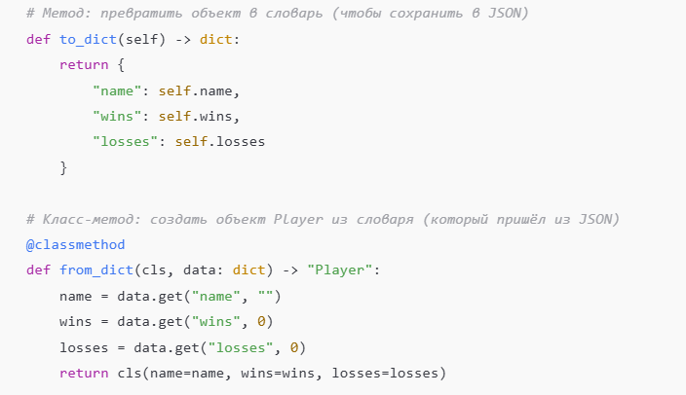

Шаг 3 (15 минут). Быстрый тест класса (прямо в main.py)
Сейчас мы временно проверим, что класс работает.
Открой main.py и в самый верх добавь:
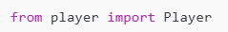
А в main() (в начале) добавь тест (временно):
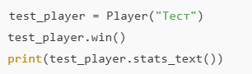
Запусти:
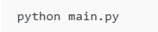
✅ Проверка: должна появиться строка примерно:
Игрок: Тест | Побед: 1 | Поражений: 0
После проверки удали тест, чтобы не мешал игре.

Шаг 4 (20 минут). Подключи Player к игре вместо словаря
Теперь самое главное: в main.py заменим работу со словарём на объект Player.
Заменяй main.py на такой вариант:
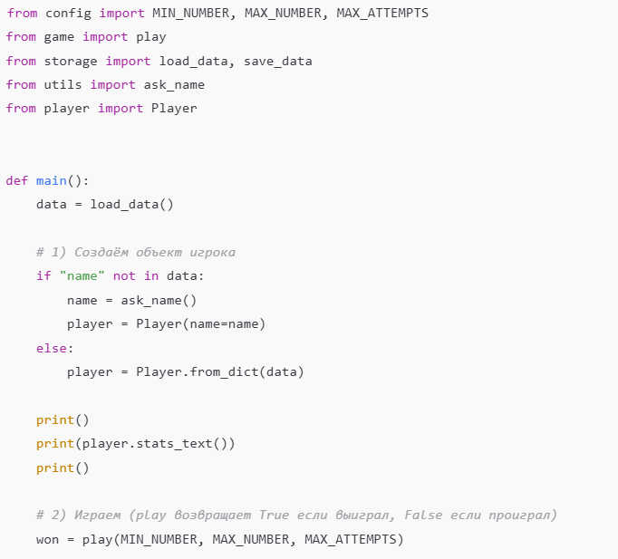
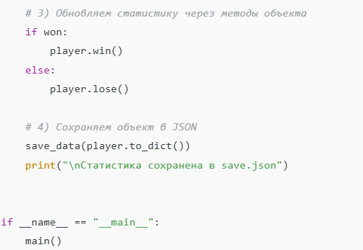
Запусти: python main.py
✅ Проверка:
- показывает статистику
- после игры меняет победы/поражения
- save.json обновляется

Шаг 5 (10 минут). Мини-задание (обязательно)
Сделай так, чтобы статистика показывала ещё и всего игр.
Открой player.py и измени stats_text():
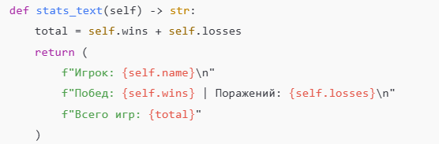
Запусти и проверь.

Контрольные вопросы (ответь письменно в 1–2 строках)
- Что такое класс?
- Что такое объект?
- Что делает конструктор __init__?
- Что такое self?
- Зачем нужны to_dict() и from_dict()?

Если не работает (типовые ошибки)

ModuleNotFoundError: No module named 'player'
- Файл должен называться player.py
- Он должен лежать рядом с main.py

ImportError: cannot import name Player
- Внутри player.py класс должен называться Player (с большой буквы)

AttributeError
- Ты вызываешь метод/поле, которого нет (проверь wins, losses, win, lose)

JSONDecodeError
- save.json сломан. Удали save.json и запусти снова.

Итог (что ты теперь умеешь)
- Я понимаю разницу между классом и объектом
- Я знаю, что такое конструктор __init__
- Я понимаю self
- Я создал класс Player и подключил его к проекту
- Я сохраняю объект в JSON

